**Домашняя работа «Эпоха Брежнева»**

1. Какие три из перечисленных черт характеризуют период «застоя» в СССР? Соответствующие цифры запишите в ответ.

1.  Дефицит промышленных и продовольственных товаров

2.  Значительный разрыв в материальном положении разных слоёв общества

3.  Борьба с диссидентским движением

4.  Быстрые темпы внедрения современных технологий в производство товаров народного потребления

5.  Социальная стабильность, высокая степень социальной защищённости населения

6.  Альтернативный характер выборов

1. Какие черты характеризовали развитие науки и культуры в СССР в 1970-е—середине 1980-х гг.?

1.  Подпольное распространение запрещенных цензурой произведений

2.  Приоритетное финансирование культуры

3.  Идеологический контроль в сфере литературы и искусства

4.  Сокращение расходов на науку

5.  Введение всеобщего обязательного среднего образования

6.  Сокращение количества специалистов с высшим образованием

1. Заполните пустые ячейки таблицы, используя представленные в приведённом ниже списке данные. Для каждой ячейки, обозначенной буквой, выберите номер нужного элемента.

|  |  |  |
| --- | --- | --- |
| **Событие** | **Дата** | **Руководитель СССР**  **в данный период** |
| __________(А) | 1962 г. | Н. С. Хрущёв |
| переименование  наркоматов в министерства | 1946 г. | __________(Б) |
| __________(В) | 1986 г. | __________(Г) |
| принятие Конституции  «развитого социализма» | __________(Д) | __________(Е) |

Пропущенные элементы:

1)  Ю. В. Андропов

2)  расстрел рабочей демонстрации в Новочеркасске

3)  И. В. Сталин

4)  испытание первой советской ядерной бомбы

5)  1953 г.

6)  Л. И. Брежнев

7)  катастрофа на Чернобыльской АЭС

8)  М. С. Горбачёв

9)  1977 г.

1. Установите соответствие между событиями отечественной истории и фамилиями лидеров СССР, в период руководства которых эти события произошли: к каждой позиции первого столбца подберите соответствующую позицию второго столбца.

СОБЫТИЯ

A)  участие СССР в Совещании по безопасности и сотрудничеству в Европе

Б)  «Ленинградское дело»

B)  разгром «антипартийной группы» Молотова, Маленкова, Кагановича

Г)  учреждение поста Президента СССР

ЛИДЕРЫ СССР

1)  И. В. Сталин

2)  Н. С. Хрущёв

3)  Л. И. Брежнев

4)  Ю. В. Андропов

5)  М. С. Горбачёв

1. Какие суждения, связанные с данным изображением, являются верными?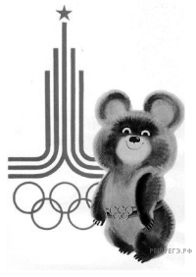

1)  В период проведения Олимпиады, символика которой представлена на изображении, Советским Союзом руководил Н. С. Хрущёв.

2)  Олимпиада, символика которой представлена на изображении, стала второй Олимпиадой, проведённой на территории СССР.

3)  На данном изображении представлена символика Зимних Олимпийских игр, проходивших в Москве.

4)  В Олимпиаде, символика которой представлена на изображении, не принимала участия команда США.

5)  СССР бойкотировал следующие Олимпийские игры, которые проходили в США после Олимпиады в Москве.

1. Заполните пустые ячейки таблицы, используя представленные в приведённом ниже списке данные. Для каждой ячейки, обозначенной буквами, выберите номер нужного элемента.

|  |  |  |
| --- | --- | --- |
| **Страна** | **События** | **Руководитель СССР в период,**  **когда произошло событие** |
| __________(А) | Ввод войск стран ОВД | __________(Б) |
| ГДР | __________(В) | Н. С. Хрущёв |
| Югославия | __________(Г) | __________(Д) |
| __________(Е) | Вывод советских войск | М. С. Горбачёв |

Пропущенные элементы:

1)  Ю. В. Андропов

2)  сооружение стены для прекращения бегства граждан в соседнее государство

3)  разрыв дипломатических отношений с СССР

4)  прекращение существования государства

5)  Афганистан

6)  И. В. Сталин

7)  Венгрия

8)  Чехословакия

9)  Л. И. Брежнев

1. 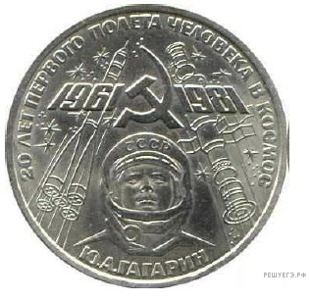Какие суждения о данном изображении являются верными? Выберите два суждения из пяти предложенных. Запишите в таблицу цифры, под которыми они указаны.

1)  Событие, юбилею которого посвящена монета, произошло в периодруководства СССР И. В. Сталина.

2)  К событию, юбилею которого посвящена монета, был причастен С. П. Королёв.

3)  В том же десятилетии, в котором произошло юбилейное событие, в СССР была принята Конституция «развитого социализма».

4)  В год выпуска данной юбилейной монеты в СССР был созван I Съезд народных депутатов.

5)  Монета была выпущена в период руководства СССР Л. И. Брежнева.

1. 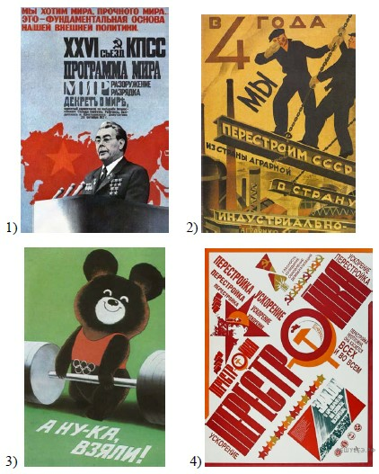Какие из приведённых ниже плакатов относятся к периоду правления руководителя СССР, при котором была выпущена данная монета? В ответе запишите две цифры, под которыми они указаны.
2. 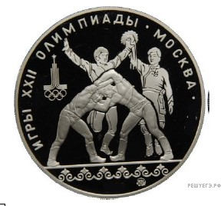Какие суждения о данном изображении являются верными? Выберите два суждения из пяти предложенных. Запишите в таблицу цифры, под которыми они указаны.

1)  Событие, которому посвящена монета, произошло в период руководства СССР Л. И. Брежнева.

2)  В том же десятилетии, к которому относится событие, которому посвящена монета, прошёл XX съезд КПСС.

3)  За год до события, которому посвящена монета, ограниченный контингент советских войск был введён в Афганистан.

4)  Руководитель СССР, при котором произошло событие, которому посвящена монета, был отправлен в отставку со всех своих постов.

5)  В год события, которому посвящена монета, в СССР была принята новая Конституция.

1. 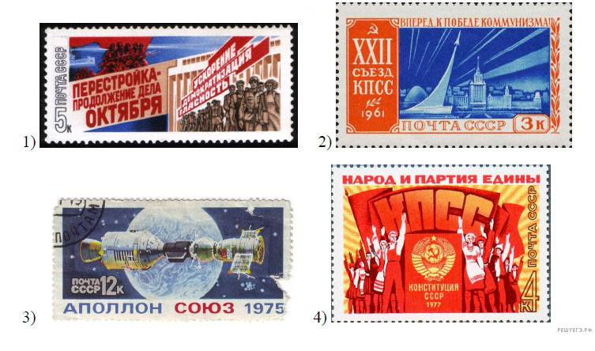Какие из приведённых ниже плакатов относятся к периоду правления руководителя СССР, при котором была выпущена данная монета? В ответе запишите две цифры, под которыми они указаны.
2. Установите соответствие между событиями и их участниками: к каждой позиции первого столбца подберите соответствующую позицию из второго столбца.

СОБЫТИЕ

А)  созыв Уложенной комиссии

Б)  Ливонская война

В)  ввод советских войск в Афганистан

Г)  «крестовый» поход в половецкую степь

УЧАСТНИК

1)  А. Л. Ордин-Нащокин

2)  Н. С. Хрущёв

3)  князь А. М. Курбский

4)  Л. И. Брежнев

5)  князь Владимир Мономах

6)  Екатерина II

1. Прочтите отрывок из заявления и напишите фамилию руководителя СССР в период провозглашения данного заявления.

«ТАСС уполномочен заявить, что партийные и государственные деятели Чехословацкой Социалистической Республики обратились к Советскому Союзу и другим союзным государствам с просьбой об оказании братскому чехословацкому народу неотложной помощи, включая помощь вооружёнными силами. Это обращение вызвано угрозой, которая возникла существующему в Чехословакии социалистическому строю и установленной Конституцией государственности со стороны контрреволюционных сил, вступивших в сговор с враждебными социализму внешними силами... Советское правительство и правительства союзных стран... решили пойти навстречу упомянутой просьбе об оказании братскому чехословацкому народу необходимой помощи... Советские воинские подразделения вместе с воинскими подразделениями названных союзных стран 21 августа вступили на территорию Чехословакии...»

1. Работа с текстом

* В каком году началась советская военная кампания, о которой говорится в тексте? Укажите фамилию руководителя СССР, при котором она началась, и фамилию руководителя СССР, при котором она окончилась.
* Чем было вызвано участие советских войск в этом военном конфликте? Приведите не менее трёх причин.
* Какие последствия с точки зрения автора имела данная война для СССР? Какие последствия можете указать вы? Назовите всего не менее трёх последствий.

Из статьи маршала С. Ф. Ахромеева:

«В целом для Вооруженных Сил в мирное время расходы материальных ресурсов в Афганистане были очень чувствительными. Афганистан обходился дорого. Каждый день войны 40-й армии обходился в 6,0 млн рублей. Кроме того, постоянно всем необходимым надо было снабжать афганские войска. В итоге стране каждый день войны обходился в 10−11 млн рублей.

Война в Афганистане нанесла ущерб авторитету Советских Вооруженных сил. Им была поставлена неправомерная и нереальная задача: военным путем заставить народ, численностью 17 млн человек, подчиниться непопулярному правительству, опирающемуся на советские штыки. Она была непосильна и для армии численностью 75 тысяч человек, увеличенной затем до 108 тысяч... Здравомыслящим людям заранее была очевидна призрачность иллюзий, которые питал кое-кто насчёт того, что воевать советским войскам в Афганистане не потребуется. Они, дескать, будут стоять гарнизонами, защищая революционный режим от попыток его свержения внешними силами, а с внутренними мятежными силами справится афганская армия. Реальная действительность быстро развеяла эти иллюзии. Советским войскам пришлось втянуться в девятилетнюю кровавую авантюру...»

1. Работа с текстом

* Именем какого руководителя правительства СССР были названы преобразования в экономике СССР, указанные в статье? Какой год стал началом их проведения?
* Используя текст статьи, укажите не менее двух признаков, относящихся к системе управляемого «социалистического рынка». Назовите не менее двух способов, которыми государство стимулировало инициативу промышленных предприятий.
* Используя знание курса истории России, укажите не менее двух отраслей и направлений советской науки и техники, в которых были достигнуты большие успехи и которые внедрялись в производство, для обеспечения военного паритета в противостоянии с США в годы «холодной войны». Приведите не менее двух фактов, подтверждающих успехи советской науки и техники.

Из статьи Ю. Кушнеровой и Т. Черниковой:

«Основные положения реформы были выработаны группой экономистов под руководством Либермана. Председатель Совета Министров... был активным сторонником идей данной группы, которые сводились к организации управляемого «социалистического рынка» на основе «хозрасчёта» (хозяйственной самостоятельности) отдельных предприятий: государство устанавливало стабильный, общий на 5 лет план на цену, количество и качество необходимой продукции, но не регламентировало, как товары будут производиться.

Кроме валовых показателей (общая цена и количество произведенной продукции), в план был введен и новый показатель  — стоимость реализованной продукции. Это должно было побудить заводы прекратить выпуск не пользующейся спросом продукции и повысить качество производства... Сверхплановую продукцию государство покупало по более высокой цене.

Чтобы стимулировать инициативу, часть доходов оставляли в распоряжении предприятий. Эти фонды были разделены на 3 части: фонд материального поощрения, откуда платились зарплата и премии за перевыполнение плана; фонд соцкультбыта, предназначенный для строительства жилья, детских садов, санаториев; и фонд самофинансирования, из которого предприятие закупало сырье и прочее.

Государственные инвестиции предполагались с целью реконструкции производства, внедрения достижений НТР, в том числе и приобретённых за границей».

1. **Работа с текстом**

* Кто был организатором и вдохновителем данных реформ середины 1960-х гг. в СССР? Какую конкретную цель преследовало данное постановление?
* Назовите не менее двух конкретных предложений, направленных на выполнение решений данного постановления.
* Третий пункт данного постановления перечисляет ряд регионов СССР, в которых устанавливались повышенные по сравнению с другими регионами закупочные цены на зерно и фураж. Почему определены именно эти регионы? Назовите не менее двух причин.

Из исторического источника:

«Совет Министров Союза ССР постановляет:

1.  Повысить и ввести в действие с 1 мая 1965 г. закупочные цены на пшеницу и рожь, продаваемые государству колхозами, совхозами и другими хозяйствами, согласно приложению.

2.  Установить и ввести в действие с 1 мая 1965 г. надбавки в размере 50 процентов к закупочным ценам на пшеницу и рожь, продаваемые государству... сверх установленного плана пшеницы, ржи и других зерновых культур в целом.

3.  Повысить и ввести в действие с 1 мая 1965 г. единые для колхозов, совхозов и других хозяйств областей Северо-Западного, Центрального, Волго-Вятского районов РСФСР, Калининградской и Пермской областей, Удмуртской АССР, Белорусской ССР, Литовской ССР, Латвийской ССР, Эстонской ССР и Полесских районов Украинской ССР закупочные цены на ячмень (фуражный) в размере 90 рублей и на овёс в размере 75 рублей на тонну базисных кондиций».

1. Работа с текстом

* О каком периоде истории страны вспоминает автор? Укажите хронологические рамки этого периода, название, под которым он остался в истории, фамилию руководителя страны во время описываемых событий.
* Как автор воспоминаний относится к описанным явлениям? Приведите не менее двух примеров, свидетельствующих о его отношении.
* На основе текста и знаний по истории назовите характерные черты (не менее четырёх) политического режима в описываемый период.

«...Власть у так называемых партийных лидеров была и впрямь абсолютной и почти безраздельной. <...> В Совет Министров частенько приходили на подпись постановления Совета Министров же, но подготовленные в ЦК. Председатель Совмина, будучи по должности членом Политбюро, только на его заседаниях узнавал иной раз о планах деятельности формально подведомственного Совмину военно-промышленного комплекса. <...> Только как член Политбюро председатель Совмина мог обсуждать вопросы внешней политики, государственной безопасности или внутренних дел. Совминовские старожилы рассказывали мне, как оказывался в глупейшем положении тактичный и умный Косыгин, когда (генеральный секретарь) на Политбюро вдруг заявлял: «Тут нам Коля (министр внешней торговли Патоличев) пару сотен миллионов долларов «сэкономил», можем их потратить на то-то и то-то...» Патоличев... специально завышал в своих планах стоимость различных сделок, чтобы к нужному дню «сэкономить» пару сотен... миллионов и преподнести их (генеральному секретарю) как результат титанической деятельности внешнеторгового ведомства, минуя, естественно, Косыгина. <...> Все мало-мальские руководящие должности  — совминовские, министерские, производственные  — держали в руках работники ЦК. <...> Партийные верха, диктуя и даже навязывая Совету Министров хозяйственные решения, никогда  — подчёркиваю: никогда!  — не отвечали за их выполнение».

1. Работа с текстом

* Укажите год, когда было сделано данное заявление. Укажите название кратковременного периода в политической и культурной жизни Чехословакии, создавшего предпосылки для данного заявления. Укажите название военно-политического объединения, членами которого являлись страны, перечисленные в отрывке
* Укажите год, когда было сделано данное заявление. Укажите название кратковременного периода в политической и культурной жизни Чехословакии, создавшего предпосылки для данного заявления. Укажите название военно-политического объединения, членами которого являлись страны, перечисленные в отрывке.
* Укажите три причины оказания помощи руководству Коммунистической партии Чехословакии, обозначенные в тексте.

«ТАСС уполномочен заявить, что партийные и государственные деятели Чехословацкой Социалистической Республики обратились к Советскому Союзу и другим союзным государствам с просьбой об оказании братскому чехословацкому народу неотложной помощи, включая помощь вооружённым силам. Это обращение вызвано угрозой, которая возникла существующему в Чехословакии социалистическому строю и установленной Конституцией государственности со стороны контрреволюционных сил, вступивших в сговор с враждебными социализму внешними силами...

Дальнейшее обострение обстановки в Чехословакии затрагивает жизненные интересы Советского Союза и других социалистических стран, интересы безопасности государств социалистического содружества. Угроза социалистическому строю Чехословакии представляет собой вместе с тем угрозу устоям европейского мира.

Советское правительство и правительства союзных стран  — Народной Республики Болгарии, Венгерской Народной Республики, Германской Демократической Республики, Польской Народной Республики,  — исходя из принципов нерасторжимой дружбы и сотрудничества и в соответствии с существующими договорными обязательствами, решили пойти навстречу упомянутой просьбе об оказании братскому чехословацкому народу необходимой помощи...

Предпринимаемые действия не направлены против какого-либо государства и ни в какой мере не ущемляют чьих-либо государственных интересов. Они служат цели мира и продиктованы заботой о его укреплении. Братские страны твёрдо и решительно противопоставляют любой угрозе свою нерушимую солидарность. Никому и никогда не будет позволено вырвать ни одного звена из содружества социалистических государств».

.

1. Работа с текстом

* Укажите главного редактора, о котором идёт речь в данном отрывке. Укажите руководителя СССР в период, когда произошли описанные события. Укажите десятилетие, когда была создана организация писателей, упомянутая в тексте.
* Какие действия (поступки) руководства журнала «Новый мир» и его главного редактора подверглись критике в данном отрывке? Укажите любые три действия (поступка).
* Укажите любые три факта (положения), не связанных с гонениями на журнал «Новый мир» и его главного редактора, свидетельствующих о жёстком контроле духовной сферы жизни общества со стороны государства в период руководства СССР политического деятеля, при котором была составлена данная записка.

Прочтите отрывок из записки Отдела культуры ЦК КПСС:

«В мае прошлого года Отделы пропаганды и культуры ЦК КПСС докладывали ЦК КПСС о серьёзных идейных ошибках, которые содержались в материалах, подготовленных редакцией журнала «Новый мир» для публикации в четвёртом номере за 1968 год. В записке отмечалось, что в журнале и ранее публиковались материалы, которые вызывали резкую критику в печати и в Союзе писателей СССР. Однако редакция журнала не делала необходимых выводов из этой критики. В записке вносилось предложение поручить секретариату правления Союза писателей СССР решить вопрос о руководстве журнала «Новый мир».

Секретариат правления Союза писателей СССР, рассмотрев вопрос об укреплении состава руководства журналом, предложил действующему главному редактору журнала тов. [...] на должность зам. главного редактора несколько авторитетных литераторов. Назывались кандидатуры С. Залыгина, М. Луконина, С. Наровчатова, Л. Якименко, В. Панкова и других. [Главный редактор журнала] все рекомендованные кандидатуры отклонил. В то же время он настойчиво предлагал утвердить заместителем главного редактора В. Лакшина, неоднократно выступавшего в журнале с ошибочных идеологических позиций. Литературного критика А. Дементьева, ранее снятого с поста зам. главного редактора этого журнала за серьёзные недостатки в работе, [главный редактор журнала] предложил вновь ввести в состав редколлегии.

...В журнале Новый мир до сих пор помещаются материалы, имеющие серьёзные недостатки. Рекомендации секретариата правления Союза писателей СССР не принимаются во внимание. Секретари правления Союза писателей СССР рекомендовали [главному редактору журнала] перейти на штатную работу в секретариат правления Союза писателей СССР. [Главный редактор журнала] отклонил это предложение, заявив, что он в ближайшее время обратится в секретариат с просьбой освободить его от должности главного редактора журнала, и попросил предоставить ему месячный отпуск, по истечении которого он на работу в журнал не вернётся. Однако и после отпуска официального заявления от [главного редактора журнала] об освобождении его от работы главного редактора не поступило...»

1. Работа с текстом

* Укажите название периода истории СССР, когда появилась данная записка. Назовите руководителя СССР в период событий, описанных в данной записке. Объясните значение термина, обозначающего явление, в стремлении легализации которого, согласно данной записке, некоторые писатели обвинили авторов сборника.
* О каких мерах по отношению к сборнику и его авторам упомянуто в данном отрывке? Укажите любые три меры.
* Укажите любые три факта, не названных в данной записке, свидетельствующих о жёстком контроле духовной сферы жизни общества со стороны государства в период истории СССР, когда появилась данная записка.

Прочтите отрывок из записки Отдела культуры ЦК КПСС:

«В середине января стало известно, что члены Союза писателей СССР В. Аксёнов, А. Битов, Ф. Искандер и начинающие литераторы  — Е. Попов и В. Ерофеев и другие  — подготовили сборник под названием «Метрополь» и, минуя общепринятый порядок, намеревались потребовать от Госкомиздата СССР его немедленной публикации. <...>

В некоторых сочинениях, включённых в альманах, отчётливо прослеживается преимущественное внимание к изображению негативных сторон советской действительности…

Всего к участию в «Метрополе» привлечены 23 литератора. Среди них... М. Розовский, Е. Рейн, Ф. Горинштейн, П. Кожевников, Г. Сапгир, В. Высоцкий... Для придания сборнику большего веса В. Аксёнов приобщил к участию в нём и двух известных советских писателей. В сборник включены несколько стихов А. Вознесенского и небольшое произведение Б. Ахмадулиной.

...22 января секретариат правления и партком Московской писательской организации провели совместное заседание, на котором рассмотрели вопрос о сборнике «Метрополь». Первый секретарь правления Московской писательской организации Ф. Кузнецов, известные писатели… в своих выступлениях квалифицировали действия составителей сборника как политическую провокацию, направленную на разжигание очередной антисоветской кампании на Западе, как попытку легализации «самиздата».

...Однако радиостанция «Голос Америки» сообщила, что рукописи «Метрополя» уже находятся за рубежом и вскоре будут изданы в США и во Франции. <...>

В многотиражной газете «Московский литератор» готовится публикация материала о совместном заседании секретариата и парткома Московской писательской организации.

Готовится также выступление «Литературной газеты», в котором будет дана принципиальная оценка сборника, показана неприглядная роль его организаторов.

Планируется открытое собрание Московской писательской организации с повесткой дня: «Современная идеологическая борьба и задачи московских писателей».

МГК КПСС и руководство Московской писательской организации продолжают индивидуальную работу с участниками сборника. <...> С запиской ознакомились и расписались секретари ЦК КПСС: Б. Пономарёв, К. Русаков, М. Горбачёв, М. Суслов, А. Кириленко, М. Зимянин».

1. Работа с текстом

* Назовите город, где был подписан данный документ. Укажите год, когда он был подписан. Укажите министра иностранных дел СССР, участвовавшего в подготовке и церемонии подписания данного документа.
* Какой способ решения всех международных вопросов признаётся недопустимым в данном документе? Какой принцип, касающийся территории государств, отражён в данном документе? Какой принцип, касающийся религиозной принадлежности граждан, отражён в данном документе?
* Используя знания по истории, укажите три других мероприятия, осуществлённых при непосредственном участии СССР в рамках десятилетия, к которому относится подписание данного международного документа, в целях снижения уровня международной напряжённости.

Из международного документа:

«Государства-участники [Совещания по безопасности и сотрудничеству в Европе] будут уважать суверенное равенство и своеобразие друг друга, а также все права, присущие их суверенитету и охватываемые им, в число которых входит, в частности, право каждого государства на юридическое равенство, на территориальную целостность, на свободу и политическую независимость. Они будут также уважать право друг друга свободно выбирать и развивать свои политические, социальные, экономические и культурные системы, равно как и право устанавливать свои законы и административные правила.

В рамках международного права все государства-участники имеют равные права и обязанности. Они будут уважать право друг друга определять и осуществлять по своему усмотрению свои отношения с другими государствами согласно международному праву и в духе настоящей Декларации...

Государства-участники будут воздерживаться в их взаимных, как и вообще в их международных отношениях, от применения силы или угрозы силой как против территориальной целостности или политической независимости любого государства, так и каким-либо другим образом, несовместимым с целями Объединённых наций и с настоящей Декларацией. Никакие соображения не могут использоваться для того, чтобы обосновывать обращение к угрозе силой или к её применению в нарушение этого принципа...

Государства-участники рассматривают как нерушимые все границы друг друга, как и границы всех государств в Европе, и поэтому они будут воздерживаться сейчас и в будущем от любых посягательств на эти границы...

Государства-участники будут уважать права человека и основные свободы, включая свободу мысли, совести, религии и убеждений для всех, без различия расы, пола, языка и религии.

Они будут поощрять и развивать эффективное осуществление гражданских, политических, экономических, социальных, культурных и других прав и свобод, которые все вытекают из достоинства, присущего человеческой личности, и являются существенными для её свободного и полного развития.

В этих рамках государства-участники будут признавать и уважать свободу личности исповедовать, единолично или совместно с другими, религию или веру, действуя согласно велению своей совести...»

1. **Работа с текстом**

* Укажите генерального секретаря, который начал руководить страной в год, когда была произнесена речь. Укажите название высшего органа исполнительной власти СССР. Укажите количество союзных республик.
* Какое изменение, по мнению автора, произошло в первые в истории государства? Назовите новую историческую общность, о появлении которой заявляет автор? Какое мнение высказывает автор о состоянии национального вопроса в государстве?

... Исчезли отсталые национальные окраины, в которых зачастую преобладали еще феодально-патриархальные и даже родовые отношения.

На базе динамичного, направляемого общегосударственным планом экономического роста всех республик образовался единый союзный народнохозяйственный комплекс.

Качественно изменилась социальная структура республик; в каждой из них вырос современный рабочий класс, по новому, колхозному пути идет крестьянство, создана своя интеллигенция, воспитаны квалифицированные кадры во всех областях государственной и общественной жизни.

На основе прогрессивных традиций, интенсивного обмена духовными ценностями расцвела социалистическая многонациональная культура.

Сформировались социалистические нации, образующие ныне новую историческую общность  — советский народ.

Все теснее переплетаются интересы республик, все плодороднее становятся взаимопомощь, взаимосвязи, направляющие в единое русло созидательные усилия наций и народностей Советского Союза. Всестороннее развитие каждой из социалистических наций в нашей стране закономерно ведет к их все большему сближению...

Реальные качественные изменения, происшедшие за 60 лет в национальных отношениях, свидетельствуют о том, что национальный вопрос в том виде, в каком он был оставлен нам эксплуататорским строем, успешно решен, решен окончательно и бесповоротно. Впервые в истории многонациональный состав страны превратился из источника ее слабости в источник силы и процветания.

1. В 1979 г. советские войска были введены в Афганистан. Укажите:

а)  причину ввода войск, связанную с внутриполитической ситуацией в Афганистане;

б)  последствие ввода войск, связанное с международным положением СССР;

в)  последствие ввода войск, связанное с экономической ситуацией в СССР

Ответ оформите в следующем виде (обязательно соблюдайте порядок заполнения пунктов ответа).

а)  ________________________________________________________________

б)  ________________________________________________________________

в)  ________________________________________________________________

1. Установите соответствие между событиями (процессами, явлениями) и участниками этих событий: к каждой позиции первого столбца подберите соответствующую позицию из второго столбца

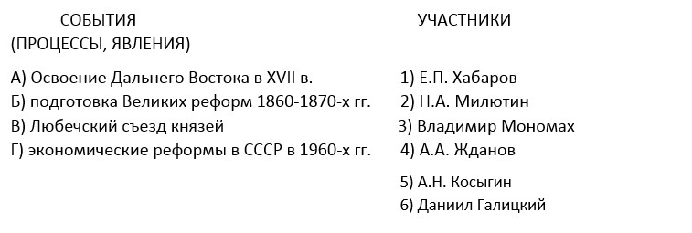

1. Используя отрывок и знания по истории, выберите в приведённом списке три верных суждения

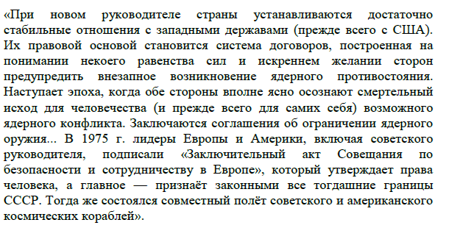

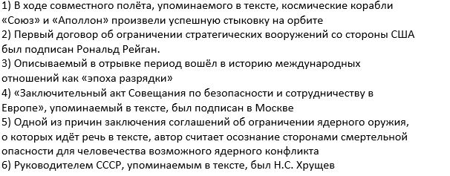

1. Работа с картой

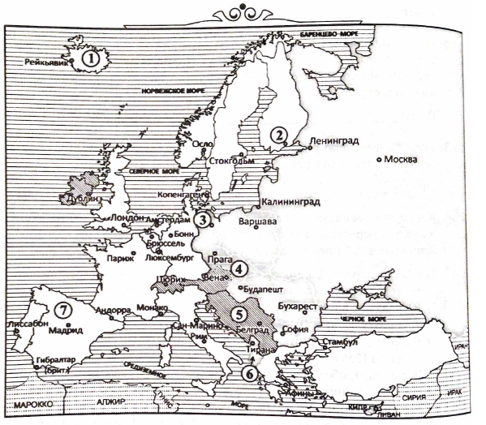

* Укажите страну, название столицы которой дало название военно-политическому блоку социалистических стран
* Укажите название города, обозначенного на схеме цифрой "2", в котором состоялось Совещание по безопасности и сотрудничеству в Европе
* Запишите аббревиатуру названия страны, столица которой показана на схеме цифрой "3"
* Какие суждения, относящиеся к данной схеме, являются верными? Выберите три суждения из шести предложенных.

1) Цифрой "4" обозначена страна, с которой в конце 1960-х гг. связана попытка политической либерализации, подавленная вооружёнными силами стран блока социалистических государств.

2) В период, отраженный на схеме, в Европе имели место "бархатные революции".

3) Страна, показанная на схеме цифрой "1", была важным перевалочным пунктом для полярных конвоев, поставляющих военные грузы в СССР во время Второй мировой войны

4) Страна, обозначенная на схеме цифрой "5" не состояла ни в одном из существующих военных блоков.

5) Цифрой "6" обозначена социалистическая страна, тесно сотрудничавшая с СССР в течение всего времени его существования.

6) Страна, обозначенная на схеме цифрой "7", была среди государств, подписавших акт о безоговорочной капитуляции Германии.

1. Установите соответствие между процессами (явлениями, событиями) и фактами, относящимися к этим процессам (явлениям, событиям): к каждой позиции первого столбца подберите соответствующую позицию из второго столбца.

ПРОЦЕССЫ (ЯВЛЕНИЯ, СОБЫТИЯ)

A)  реформа Александра II

Б)  экономические реформы 1965 г.

B)  внутренняя политика Николая I

Г)  реформа середины XVI в.

ФАКТЫ

1)  укрепление самодержавной формы правления

2)  введение всеобщего избирательного права

3)  переход от территориального принципа управления к отраслевому

4)  отмена кормлений

5)  отмена крепостного права

6)  указ о «вольных хлебопашцах»